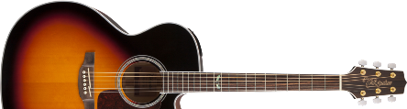
Los Chichos
Son ilusiones
Intro:
MIm RE

Estrofa 1:
MIm RE
Hay veces que me pregunto, Pero no se contestarme
MIm
Lo que hacemos en la vida, Luego de nada nos vale
RE
Todo es una mentira, Todo se lo lleva el aire
DO SI7
Hay veces que me pregunto, Pero no se contestarme

Estribillo: (x2)
MIm RE SI7
Porque todo lo que piensas tu
RE
Son ilusiones que más me da
DO
Son ilusiones y así nací
SI7
Son ilusiones

Estrofa 2:
MIm RE
Si vas a morir de vieja, Aunque quedan muchos años
MIm
Porque no afrontas la vida, Y dejas la ilusión a un lado
RE
No se puede estar viviendo, Siempre pensando y pensando
DO SI7
Si eres joven y bonita, Por qué no luchas por algo

Estribillo: (x4)
MIm RE SI7
Porque todo lo que piensas tu
RE
Son ilusiones que más me da
DO
Son ilusiones y así nací
SI7
Son ilusiones

